**THU DAU MOT UNIVERSITY**

**TECHNIQUE – TECHOLOGY**



**SUBJECT REPORT**

**SOFTWARE ENGINEERING**

**TEAMO MILKTEA SHOP MANAGE**

***Supervisor***

**BUI THANH KHIET**

***Prepared by***

**TRAN PHUONG BAO - 2024802010381**

**NGUYEN PHAM KHANH HUY - 2024802010141**

**TO PHUONG TOAN - 2024802010360**

**BINH DUONG – 07/2023**

**THU DAU MOT UNIVERSITY**

**TECHNIQUE – TECHOLOGY**



**SUBJECT REPORT**

**SOFTWARE ENGINEERING**

**TEAMO MILKTEA SHOP MANAGE**

***Supervisor***

**BUI THANH KHIET**

***Prepared by***

**TRAN PHUONG BAO - 2024802010381**

**NGUYEN PHAM KHANH HUY - 2024802010141**

**TO PHUONG TOAN - 2024802010360**

**BINH DUONG – 07/2023**

**THU DAU MOT UNIVERSITY**

**TECHNIQUE – TECHOLOGY**

**EVALUATION OF LECTURER**

Full name of lecturer: **Bui Thanh Khiet**

Name of project: **TEAMO MILKTEA SHOP MANAGE**

Rate content:

**Score:**

Numberical:

Textcial:

|  |  |
| --- | --- |
|  | **LECTURER**  *(Sign, record full name)* |

**M.Sc Bui Thanh Khiet**

MỤC LỤC

CHƯƠNG 1: GIỚI THIỆU 1

1.1. Đề tài 1

1.2. Mục đích 1

1.3. Các ràng buộc 1

1.4. Phạm vi 2

CHƯƠNG 2: KIẾN TRÚC HỆ THỐNG 3

2.1. Kiến trúc mô hình Agile Crum 3

2.2. Phân tích mô hình 4

2.3. Biểu đồ luồng dữ liệu 5

2.4. Danh sách các tác nhân và mô tả 6

2.5. Danh sách các usecase 6

2.6. Biểu đồ Usecase toàn hệ thống 8

2.6.1. Sơ đồ usecase toàn hệ thống 8

2.6.2. Sơ đồ usecase tổng quát 9

2.7. Biểu đồ Usecase giao diện phần mềm 9

2.8. Biểu đồ Usecase đăng nhập 10

2.8.1. Đăng nhập bình thường 10

2.8.2. Đăng nhập Admin(Quản trị viên) 10

2.9. Biểu đồ Usecase quản lý sản phẩm 11

2.10. Biểu đồ Usecase Quản lý tài khoản nhân viên 11

2.11. Biểu đồ Usecase quản lý danh mục 12

2.12. Biểu đồ Usecase quản lý hóa đơn 12

2.12.1. Biểu đồ Usecase tạo hóa đơn 12

2.12.2. Biểu đồ Usecase tìm kiếm hóa đơn 13

2.12.3. Biểu đồ Usecase in hóa đơn 13

2.13. Biểu đồ Usecase thống kê doanh thu 14

2.14. Đặc tả Usecase 14

2.14.1. Đặc tả usecase Đăng Nhập 14

2.14.2. Đặc tả use case Quản lý sản phẩm 15

2.14.2.a. Đặc tả use case thêm 15

2.14.2.b. Đặc tả Usecase Sửa 16

2.14.2.c. Đặc tả use case Xóa 16

2.14.3. Đặc tả Use case Quản lý nhan viên 17

2.14.3.a. Đặc tả use case Thêm 17

2.14.3.b. Đặc tả usecase sửa 18

2.14.3.c. Đặc tả use case Xóa 18

2.15. Phân quyền 19

2.16. Class diagram 19

2.17. Biểu đồ tuần tự các chức năng của hệ thống 20

2.17.1. Biểu đồ tuần tự đăng nhập 20

2.17.2. Biểu đồ tuần tự Thêm món 21

2.17.3. Biểu đồ tuần tự Sửa sản phẩm 22

2.17.4. Biểu đồ tuần tự Xóa sản phẩm 23

2.17.5. Biểu đồ tuần trự Quản lí nhân viên 24

2.17.5.a. Biểu đồ tuần tự Thêm nhân viên 24

2.17.5.b. Biểu đồ tuần tự Xóa nhân viên 24

2.17.5.c. Biểu đồ tuần tự Sửa nhân viên 25

2.17.6. Biểu đồ tuần tự Thống kê doanh thu 25

2.17.7. Biểu đồ tuần tự In hóa đơn 26

2.18. Thiết kế Database 26

2.18.1. Lược đồ quan hệ thực thể 26

2.18.2. Lược đồ 27

2.18.3. Lượt đồ chi tiết 27

2.18.3.a. Bảng chứa thông tin khách hàng 27

2.18.3.b. Bảng chứa thông tin sản phẩm 27

2.18.3.c. Bảng chứa thông tin nhân viên 28

2.18.3.d. Bảng chứa thông tin hóa đơn 28

2.18.3.e Bảng chứa chi tiết hóa đơn 29

CHƯƠNG 3: THIẾT KẾ GIAO DIỆN 30

3.1. Giao diện trang Đăng nhập 30

3.2. Giao diện phần mềm sau khi Login thành công 31

3.3. Trang Menu thực đơn và hệ thống thanh toán các món tại Cửa hàng trà sữa Teamo 32

3.4. Giao diện trang Thông tin nhân viên khi đăng nhập 34

3.5. Giao diện trang Quản lý Thêm, Xóa, Sửa món trên Menu 35

3.6. Trang quản lý thông tin nhân viên 36

3.7. Giao diện trang khách hàng thân thiết 37

3.8. Giao diện trang quản lý của Admin 38

3.9. Giao diện trang quản lý thống kê của Admin 39

3.10. Giao diện trang hóa đơn chi tiết 40

3.12. Giao diện trang Report của quán 41

KẾT LUẬN 43

1. Kết quả đạt được 43

2. Hướng phát triển của đề tài 43

**DANH MỤC HÌNH**

*Hình 1: Mô hình Agile Scrum* 4

*Hình 2: Biểu đồ luồng dữ liệu khung cảnh 5*

*Hình 3: Biểu đồ Usecase toàn hệ thống 8*

*Hình 4: Sơ đồ usecase tổng quát* 9

*Hình 5: Biểu đồ Usecase giao diện phần mềm* 9

*Hình 6: Biểu đồ Usecase đăng nhập* 10

*Hình 7: Biểu đồ Usecase đăng nhập Admin* 10

*Hình 8: Biểu đồ Usecase Quản lý sản phẩm* 11

*Hình 9: Biểu đồ usecase Quản lý tài khoản nhân viên* 11

*Hình 10: Biểu đồ Usecase tạo hóa đơn* 12

*Hình 11: Biểu đồ Usecase tìm kiếm hóa đơn* 13

*Hình 12: Biểu đồ Usecase in hóa đơn* 13

*Hình 13: Biểu đồ Usecase thống kê doanh thu* 14

*Hình 14: Biểu đồ tuần tự Đăng nhập* 20

*Hình 15: Biểu đồ tuần tự thêm sản phẩm* 21

*Hình 16: Sơ đồ tuần tự chỉnh sửa sản phẩm* 22

*Hình 17: Biểu đồ tuần tự Xóa sản phẩm* 23

*Hình 18: Biểu đồ tuần tự Thêm nhân viên* 24

*Hình 19: Biểu đồ tuần tự Xóa nhân viên* 24

*Hình 20: Biểu đồ tuần tự Sửa nhân viên* 25

*Hình 21: Biểu đồ tuần tự Thống kê doanh thu* 25

*Hình 22: Biểu đồ tuần tự In hóa đơn* 26

*Hình 23: Lượt đồ quan hệ thực thể* 26

*Hình 24: Giao diện Đăng nhập* 30

*Hình 25: Giao diện trang chủ sau khi đăng nhập thành công* 31

*Hình 26: Giao diện Menu* 32

*Hình 27: Giao diện thông tin nhân viên* 34

*Hình 28: Giao diện thêm, xóa, sửa món trong thực đơn* 35

*Hình 29: Giao diện quản lý thông tin nhân viên* 36

*Hình 30: Giao diện thêm khách hàng thân thiết* 37

*Hình 31: Giao diện trang Admin* 38

*Hình 32: Giao diện thống kê doanh thu* 39

*Hình 33: Giao diện hóa đơn chi tiết* 40

*Hình 34: Giao diện báo cáo của quán* 41

***DANH MỤC BẢNG***

*Bảng 1: Các tác nhân và mô tả* 6

*Bảng 2: Mô tả Usecase* 8

*Bảng 3: Phân Quyền* 19

*Bảng 4: Lượt đồ tổng quan* 27

*Bảng 5:Bảng KhachHang* 27

*Bảng 6: Bảng SanPham* 27

*Bảng 7: Bảng NhanVien* 28

*Bảng 8: Bảng HoaDon* 28

*Bảng 9: Bảng CTHoaDon* 29

# CHƯƠNG 1: GIỚI THIỆU

## 1.1. Đề tài

Đề tài này nhằm xây dựng ra một phần mềm quản lý bán hàng Quán trà sữa Teamo một cách hoàn chỉnh nhât. Quản lý các công việc hàng ngày thường xuyên có trong quán như : cập nhật thông tin nhân viên, menu, danh mục, bán hàng, thanh toán, admin, quản lý nhân viên, in hóa đơn cho khách hàng.

Phầm mềm được xây dựng trên ngôn ngữ lập trình C#: dùng để thiết lập phần mềm, thiết kế giao diện phần mềm và xử lý các tác vụ chức năng. Với sự trợ giúp của các phần mềm : Microsoft Visual Studio 2021 để xây dựng chương trình, SQL sever 2019 có tác dụng quản lý cơ sở dữ liệu trong phần mềm.

## 1.2. Mục đích

Xây dưng phần mềm nhằm giúp cho công việc quản lý các công việc hàng ngày trong quán trà sữa Teamo trở nên đơn giản, nhanh chóng và chính xác hơn, tránh các sai sót trong quá trình vận hành và quản lý.

## 1.3. Các ràng buộc

Hệ thông tổ chức được xử lý và chia sẽ công việc rõ ràng : hệ thống của phần mềm quản lý quán trà sữa Teamo được phân chia và thực hiện theo 2 tác nhân chính đó là chủ quán trà sữa (đóng vai trò là quản trị viên của hệ thống) và nhân viên (thực hiện các tác vụ thường ngày của phần mềm). Các tác nhân có thể thực hiện theo các chức năng công việc trong quán được phân quyền rõ như sau:

* Nhân viên có thể:
* Đăng nhập vào hệ thống
* Quản lý thông tin tài khoản của bản thân
* Đặt món
* Đặt bàn
* Thanh toán
* Chuyển bàn
* Đổi trả món
* Gộp bàn
* In hóa đơn
* Thêm khách hàng thân thiết
* Quản trị viên (Admin: là chủ quán hoặc là quản lý của quán) cũng có thể thực hiên các tac vụ mà nhân viên có thể làm được nhưng quản trị viên sẽ có có thể thực hiện thêm một số các tác vụ như:
* Quản lý thông tin nhân viên
* Quản lý menu ( thêm ,xóa, sửa thông tin các sản phẩm )
* Quản lý doanh thu
* Quản lý khách hàng thân thiết
* Quản lý hóa đơn chi tiết
* Quản lý các báo cáo của quán

Dữ liệu của hệ thống: hệ thống bao gồm tất cả mọi nguồn dữ liệu liên quan đến các thông tin quản lý trong một quán trà sữa: Các loại hàng, loại tài khoản, các loại bàn, các loại topping, doanh thu quán theo bộ lọc, và các loại thành phần chi tiết mà một quán trà sữa cần có.

Kỹ thuật : Sử dụng ngôn ngữ lập trình C# trên môi trường là phần mềm Microsoft Visual Studio 2021 để xây dựng chương trình hoàn chỉnh từ thiết kế giao diện đến thực hiện các chức năng cho phần mềm và sử dụng thiết kế cơ sở dữ liệu và quản lý dữ liệu trên Microsoft SQL sever 2019.

## 1.4. Phạm vi

Phần mềm được xây dựng hỗ trợ các mô hình quản lý trong việc bán hàng. Được sử dụng trong nội bộ của tổ chức thực hiện mô hình quản lý đó. Ứng dụng được xây dựng cho các đề tài làm bài tập lớn và làm việc theo nhóm và hướng đến phát triển và triển khai thực tế cho một vài quán trà sữa nhỏ đến một hệ thống chuỗi quán trà sữa.

# CHƯƠNG 2: KIẾN TRÚC HỆ THỐNG

## 2.1. Kiến trúc mô hình Agile Crum

Mô tả Agile:

* Đây là một phương pháp thực hành giúp lặp đi lặp lại liên tục quá trình phát triển và thử nghiệm trong quy trình SDLC. Agile chia hệ thống thành các bộ phần nhỏ để xây dựng tuần tự lặp lại.
* Ở phương pháp này thì hoạt động làm việc giữa Develop và Tester diễn ra đồng thời. Và Develop sẽ luôn làm việc với khách hàng để phát triển hệ thống một cách tốt nhất.

Mô tả Scrum

* Scrum trong Agile là một quy trình cho phép các đội tập trung vào việc cung cấp các giá trị quan trọng cho khách hang trong thời gian ngắn bằng việc liên tục test hệ thống và đảm bảo hệ thống hoạt động liên tục.
* Quy trình tập trung vào trách nhiệm giải trình, làm việc theo đội và tiến trình lặp đi lặp lại hướng tới các mục tiêu được xác định rõ. Scrum Framework thường đề cập đến thực tế là các yêu cầu có khả năng thay đổi hoặc hầu như không được biết đến khi bắt đầu dự án.
* Quy trình Scrum cho phép các đội điều chỉnh một cách thuận lợi theo các yêu cầu thay đổi nhanh chóng và sản xuất một hệ thống đáp ứng các mục tiêu của khách hàng đang muốn phát triển. Một quy trình Scrum nhanh mang lại lợi ích cho tổ chức bằng cách giúp tổ chức:
* Tăng chất lượng của hệ thống.
* Cập nhật và cải tiến tốt hơn với sự thay đổi
* Cung cấp ước tính tốt hơn trong khi tốn ít thời gian hơn để tạo ra hệ thống
* Kiểm soát tốt hơn tiến độ và trạng thái của khách hàng

## 2.2. Phân tích mô hình

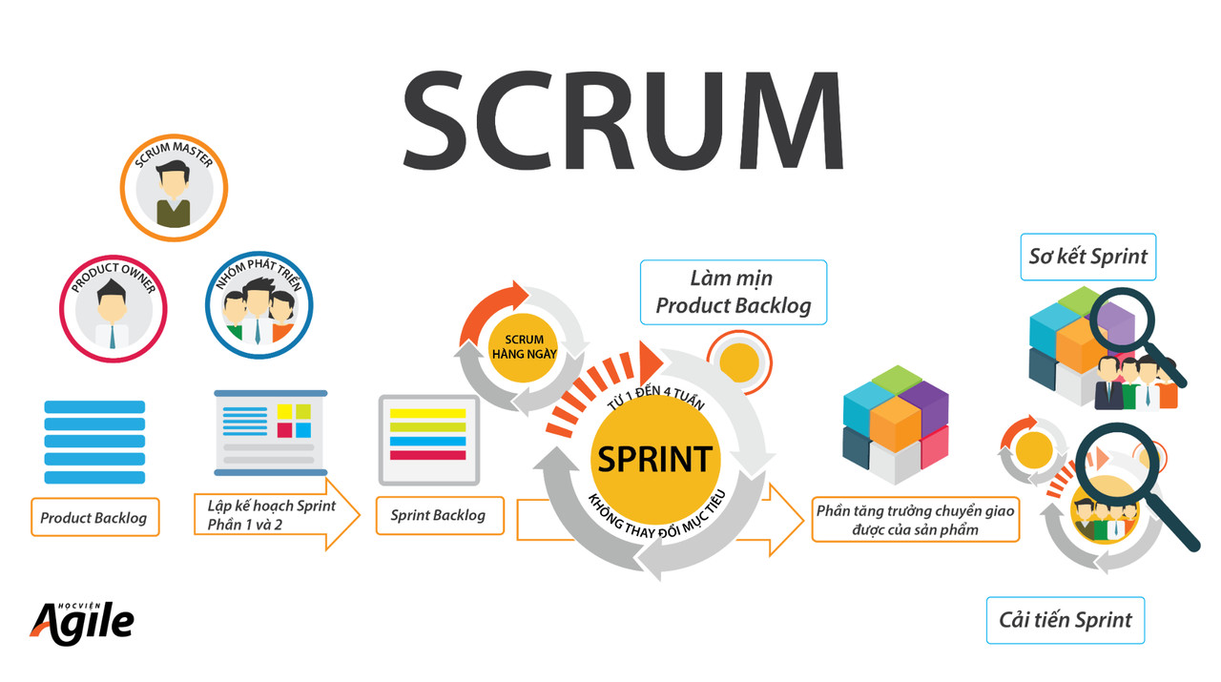

*Hình 1: Mô hình Agile Scrum*

* **Product Owner**: Là người chịu trách nhiệm về sự thành công của hệ thống người định nghĩa các yêu cầu và đánh giá cuối cùng đầu ra của các nhà phát triển phần mềm.
* **Scrum Master**: Là người có hiểu biết sâu sắc về Scrum và đảm bảo nhóm có thể làm việc hiệu quả với Scrum.
* **Development Team (Nhóm phát triển)**: Một nhóm liên chức năng tự quản lý để tiến hành chuyển đổi các yêu cầu được tổ chức trong các chức năng của hệ thống.
* **Bốn Cuộc họp**: Scrum định nghĩa quy tắc cho bốn sự kiện chủ chốt nhằm tạo môi trường và quy cách hoạt động và cộng tác cho các thành viên trong dự án. Sprint là một phân đoạn lặp đi lặp lại trong quy trình phát triển phần mềm, thường có khung thời gian ngắn (từ 1 – 4 tuần).
* **Sprint Planning**:
* Nhóm phát triển gặp gỡ với Product Owner để lên kế hoạch làm việc cho một Sprint. Công việc lập kế hoạch bao gồm việc chọn lựa các yêu cầu cần phải phát triển, phân tích và nhận biết các công việc phải làm kèm theo các ước lượng thời gian cần thiết để hoàn tất các tác vụ.
* Scrum sử dụng cách thức lập kế hoạch từng phần và tăng dần theo thời gian, theo đó, việc lập kế hoạch không diễn ra duy nhất một lần trong vòng đời của dự án mà được lặp đi lặp lại, có sự thích nghi với các tình hình thực tiễn trong tiến trình đi đến sản phẩm.
* **Daily Scrum (Họp Scrum hằng ngày)**: Scrum Master tổ chức cho đội Develop họp hằng ngày trong khoảng 15 phút để đội chia sẻ tiến độ công việc cũng như chia sẻ các khó khăn gặp phải trong quá trình phát triển phần mềm suốt một Sprint.
* **Sprint Review:** Cuối Sprint, nhóm phát triển cùng với Product Owner sẽ rà soát lại các công việc đã hoàn tất trong Sprint vừa qua và đề xuất các chỉnh sửa hoặc thay đổi cần thiết hệ thống.
* **Sprint Retrospective:** Dưới sự trợ giúp của Scrum Master, đội Develop sẽ rà soát lại toàn diện Sprint vừa kết thúc và tìm cách cải tiến quy trình làm việc cũng như bản thân sản phẩm.

## 2.3. Biểu đồ luồng dữ liệu

Là sơ đồ nhằm mục đích diễn tả một quá trình xử lý thông tin

Hình 2: Biểu đồ luồng dữ liệu khung cảnh

## 2.4. Danh sách các tác nhân và mô tả

|  |  |  |
| --- | --- | --- |
| **Tác nhân** | **Mô tả tác nhân** | **Ghi chú** |
| Admin  (Chủ cửa hang) | Được quyền truy cập vào phần mềm quản lý Quán trà sữa bất cứ khi nào , được phép thêm, xóa , sửa,tìm kiếm, sản phẩm , quản lý doanh thu , quản lý số lượng ly trà sữa đã bán , trả lương cho nhân viên… |  |
| Nhân viên | Được quyền đăng nhập , thao tác và thanh toán trên hệ thống, mỗi ca phải kết ca và báo cáo doanh thu cho chủ cửa hàng , mỗi khách order nhân viên được quyền tạo hóa đơn order cho khách, xác nhận thanh toán và in hóa đơn, Nhân viên được quyền Thêm, sửa, xóa món ăn |  |

*Bảng 1: Các tác nhân và mô tả*

## 2.5. Danh sách các usecase

|  |  |  |  |
| --- | --- | --- | --- |
| STT | Usecase | Ý nghĩa | Actor |
| 1 | Đăng ký | Đăng ký một tài khoản | Admin |
| 2 | Đăng nhập | Đăng nhập vào hệ  thống | Nhân viên, Admin |
| 3 | Đặt món | Khách hàng có thể đặt món cho nhân viên | Nhân viên |
| 4 | Thanh toán | Thanh toán bằng tiền mặt khi khách hàng yêu cầu | Nhân viên, Admin |
| 5 | Quản lý các sản phẩm | Admin quản lý các sản phẩm  + Thêm mới  + Chỉnh sửa  + Xóa | Admin |
| 6 | Quản lý tài khoản nhân viên | Quản lý tài khoản của các nhân viên  + Thêm mới  + Chỉnh sửa  + Xóa | Admin |
| 7 | Thống kê và báo cáo doanh thu | Sau mỗi ca làm nhân viên tại quầy sẽ trực tiếp thống kê và báo cáo doanh thu với chủ cửa hàng | Nhân viên |
| 8 | Quản lý doanh thu và số lượng sản phẩm đã bán | Tại file báo cáo doanh thu sẽ có quản lý doanh thu sản phẩm đã bán ra tại ca đó. | Admin |
| 9 | Xuất báo cáo | Sau khi tính toán doanh thu nhân viên sẽ tiến hành xuất báo cáo. | Nhân viên, Admin |
| 11 | Tạo hóa đơn cho khách | Sau khi khách thanh toán nhân viên sẽ tiến hành tạo hóa đơn cho khách | Nhân viên, Admin |
| 12 | Quản lý danh mục sản phẩm | Quản lý các dạnh mục sản phẩn  + Thêm  + Xóa  + Sửa | Admin |

*Bảng 2: Mô tả Usecase*

## 2.6. Biểu đồ Usecase toàn hệ thống

### 2.6.1. Sơ đồ usecase toàn hệ thống

Hình 3: Biểu đồ Usecase toàn hệ thống

### 2.6.2. Sơ đồ usecase tổng quát

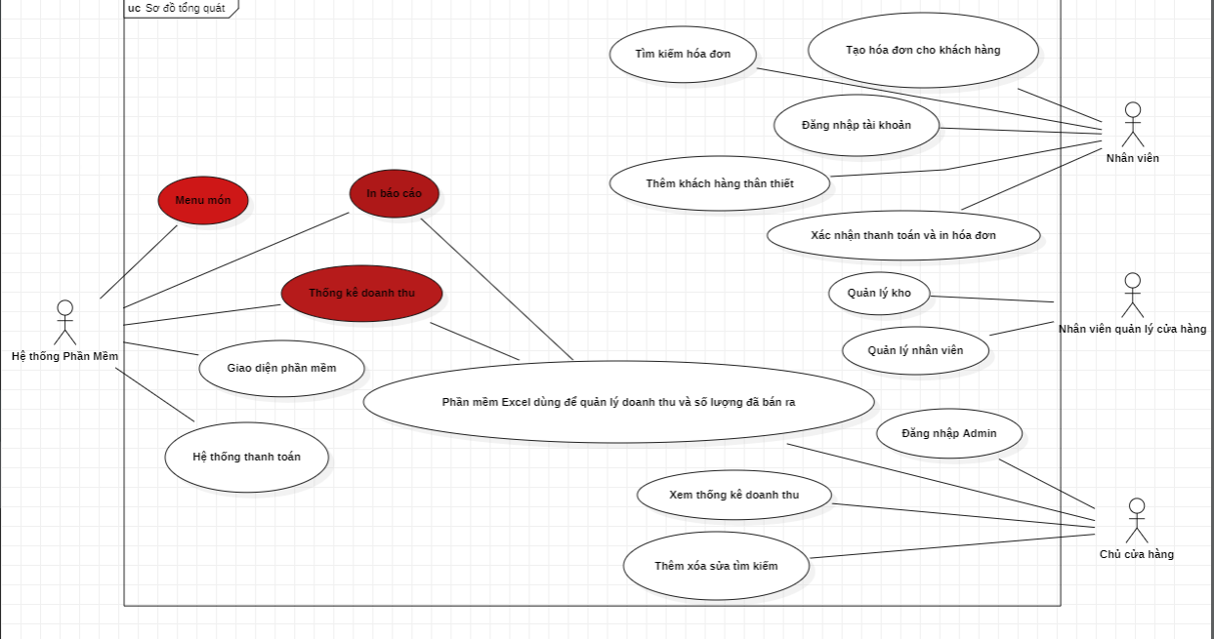

*Hình 4: Sơ đồ usecase tổng quát*

## 2.7. Biểu đồ Usecase giao diện phần mềm

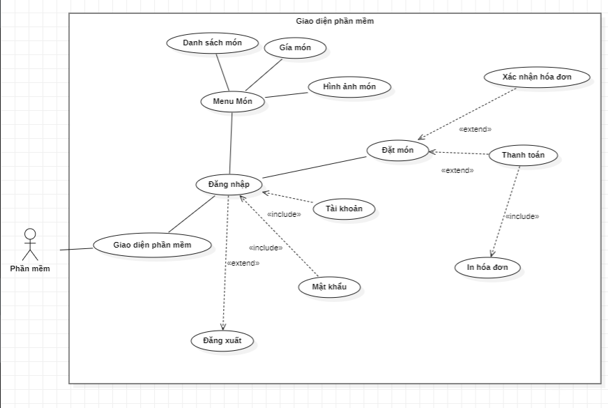

*Hình 5: Biểu đồ Usecase giao diện phần mềm*

## 2.8. Biểu đồ Usecase đăng nhập

### 2.8.1. Đăng nhập bình thường

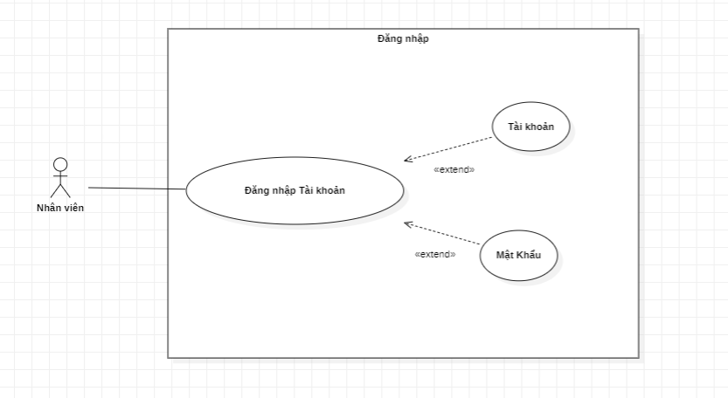

*Hình 6: Biểu đồ Usecase đăng nhập*

### 2.8.2. Đăng nhập Admin(Quản trị viên)

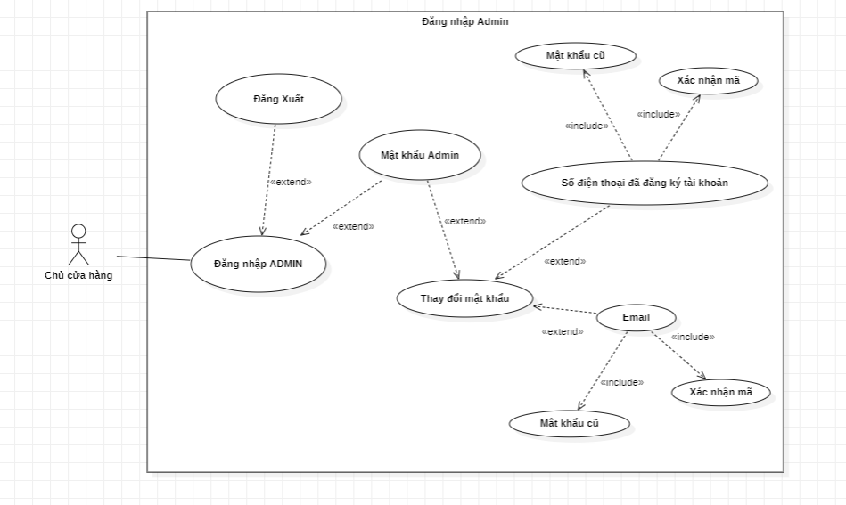

*Hình 7: Biểu đồ Usecase đăng nhập Admin*

## 2.9. Biểu đồ Usecase quản lý sản phẩm

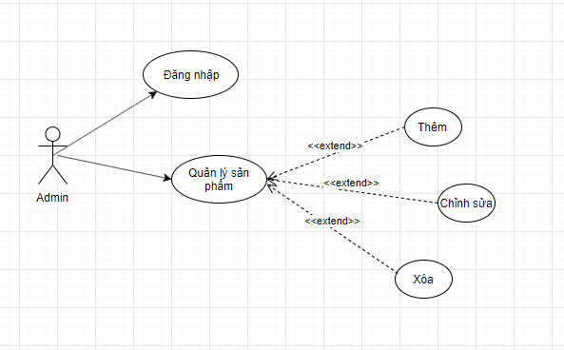

*Hình 8: Biểu đồ Usecase Quản lý sản phẩm*

## 2.10. Biểu đồ Usecase Quản lý tài khoản nhân viên

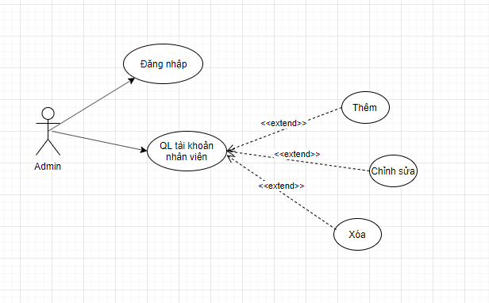

*Hình 9: Biểu đồ usecase Quản lý tài khoản nhân viên*

## 2.11. Biểu đồ Usecase quản lý danh mục

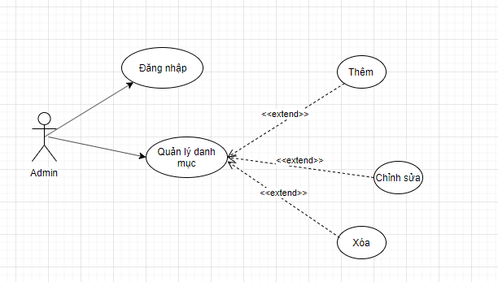

*Hình 10: Biều đồ usecase Quản lý danh mục*

## 2.12. Biểu đồ Usecase quản lý hóa đơn

### 2.12.1. Biểu đồ Usecase tạo hóa đơn

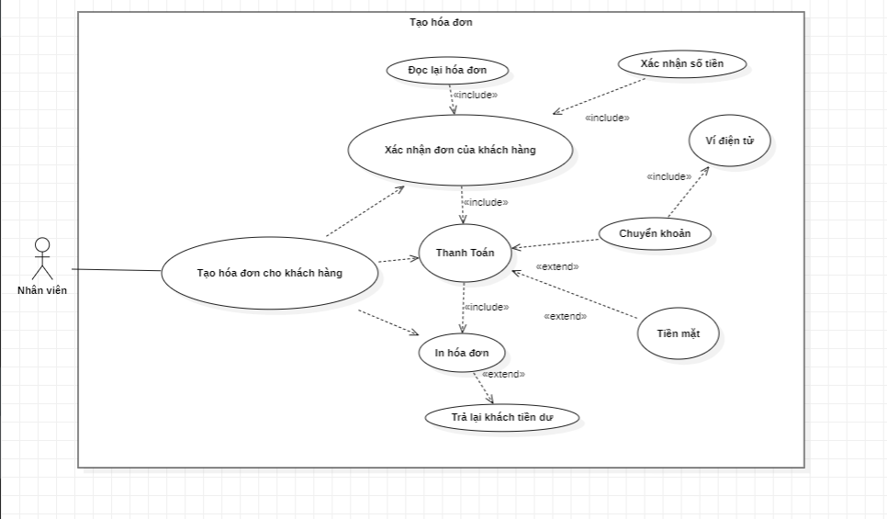

*Hình 10: Biểu đồ Usecase tạo hóa đơn*

### 2.12.2. Biểu đồ Usecase tìm kiếm hóa đơn

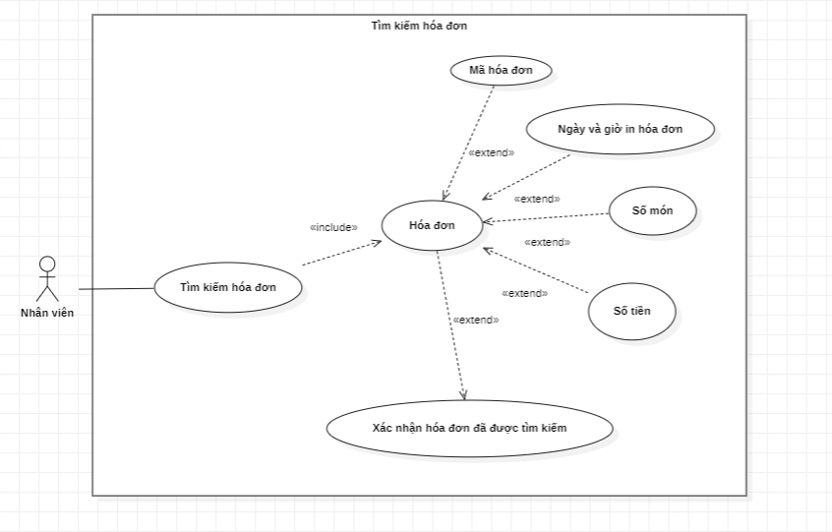

*Hình 11: Biểu đồ Usecase tìm kiếm hóa đơn*

### 2.12.3. Biểu đồ Usecase in hóa đơn

*Hình 12: Biểu đồ Usecase in hóa đơn*

## 2.13. Biểu đồ Usecase thống kê doanh thu

*Hình 13: Biểu đồ Usecase thống kê doanh thu*

## 2.14. Đặc tả Usecase

### 2.14.1. Đặc tả usecase Đăng Nhập

**Tóm tắt**: use case này mô tả cách người dùng đăng nhập vào hệ thống

**Actor**: Nhân viên , Admin

**Dòng sự kiện**

***Dòng sự kiện chính***: use case này bắt đầu khi một người dùng muốn đăng nhập vào hệ thống.

1. Người dùng nhập tên đăng nhập và mật khẩu
2. Hệ thống kiểm chứng thông tin đăng nhập, nếu trùng khớp với dữ liệu đã lưu thì cho phép người dùng đăng nhập vào hệ thống với giao diện người dùng tương ứng ( Giao diện dành cho Admin hoặc nhân viên ).

***Dòng sự kiện khác :*** nếu trong dòng sự kiện chính, người dùng nhập sai tên đăng nhập, mật khẩu, hệ thống sẽ hiển thị thông báo lỗi. Người dùng có thể chọn trở về đầu dòng sự kiện chính hoặc hủy bỏ việc đăng nhập, lúc này use case kết thúc.

**Các yêu cầu đăc biệt:** không có.

**Trạng thái hệ thống trước khi thực hiện use case:** Đứng ở màn hình đăng nhập, các chức năng không được hiển thị.

**Trạng thái hệ thống sau khi thực hiện use case:** nếu use case thành công actor có thể sử dụng các chức năng được phân quyền.

**Điểm mở rộng:** không có.

### 2.14.2. Đặc tả use case Quản lý sản phẩm

### 2.14.2.a. Đặc tả use case thêm

**Tóm tắt**: use case này mô tả cách người dùng thêm một sản phẩm mới vào hệ thống

**Actor**: Admin

**Dòng sự kiện**

***Dòng sự kiện chính***: use case này bắt đầu khi một người dùng muốn thêm mới một sản phẩm vào hệ thống.

(1) Người dùng nhập tên danh mục, tên sản phẩm, đơn giá sau đó click chon Button Thêm món

(2) Hệ thống kiểm tra thông tin, nếu dữ liệu hợp lệ sẽ được lưu vào Cơ sở dữ liệu

***Dòng sự kiện khác :*** nếu trong dòng sự kiện chính, người dùng nhập tên sản phẩm trùng với sản phẩm đã tồn hoặc để trống nhưng field bắt buộc nhập thì hệ thống sẽ hiển thị thông báo lỗi. Người dùng có thể chọn trở về đầu dòng sự kiện chính hoặc hủy bỏ việc thêm , lúc này use case kết thúc.

**Các yêu cầu đăc biệt:** không có.

**Trạng thái hệ thống trước khi thực hiện use case:** Không có

**Trạng thái hệ thống sau khi thực hiện use case:** Sản phẩm mới được thêm vào hệ thống.

**Điểm mở rộng:** không có.

### 2.14.2.b. Đặc tả Usecase Sửa

**Tóm tắt**: use case này mô tả cách người dùng chỉnh sửa một sản phẩm

**Actor**: Admin

**Dòng sự kiện**

***Dòng sự kiện chính***: use case này bắt đầu khi một người dùng muốn chỉnh sửa một sản phẩm trong hệ thống

(1) Người dùng nhập lại tên danh mục, tên sản phẩm, đơn giá sau đó click chon Button Lưu món

(2) Hệ thống kiểm tra thông tin, nếu dữ liệu hợp lệ sẽ được lưu vào Cơ sở dữ liệu

***Dòng sự kiện khác :*** nếu trong dòng sự kiện chính, người dùng nhập tên sản phẩm trùng với sản phẩm đã tồn hoặc để trống nhưng field bắt buộc nhập thì hệ thống sẽ hiển thị thông báo lỗi. Người dùng có thể chọn trở về đầu dòng sự kiện chính hoặc hủy bỏ việc thêm , lúc này use case kết thúc.

**Các yêu cầu đăc biệt:** không có.

**Trạng thái hệ thống trước khi thực hiện use case:** Không có

**Trạng thái hệ thống sau khi thực hiện use case:** Sản phẩm được sửa

**Điểm mở rộng:** không có.

### 2.14.2.c. Đặc tả use case Xóa

**Tóm tắt**: use case này mô tả cách người dùng xóa một sản phẩm

**Actor**: Admin

**Dòng sự kiện**

***Dòng sự kiện chính***: use case này bắt đầu khi một người dùng muốn xóa một sản phẩm trong hệ thống.

(1) Người dùng chọn sản phẩm muốn xóa bằng cách click chọn Xóa

(2) Hệ thống kiểm tra thao tác xóa

(3) Actor xác nhận thao tác

(4) Hệ thống xóa sản phẩm được chọn

**Trạng thái hệ thống trước khi thực hiện use case:** Không có

**Trạng thái hệ thống sau khi thực hiện use case:** Sản phẩm được xóa

**Điểm mở rộng:** không có.

## 2.14.3. Đặc tả Use case Quản lý nhan viên

### 2.14.3.a. Đặc tả use case Thêm

**Tóm tắt**: use case này mô tả cách người dùng thêm một nhân viên vào hệ thống

**Actor**: Admin

**Dòng sự kiện**

***Dòng sự kiện chính***: use case này bắt đầu khi một người dùng muốn thêm mới một nhân viên vào hệ thống.

(1) Người dùng nhập tên nhân viên…. sau đó click chon Button Thêm

(2) Hệ thống kiểm tra thông tin, nếu dữ liệu hợp lệ sẽ được lưu vào Cơ sở dữ liệu

***Dòng sự kiện khác :*** nếu trong dòng sự kiện chính, người để trống nhưng field bắt buộc nhập thì hệ thống sẽ hiển thị thông báo lỗi. Người dùng có thể chọn trở về đầu dòng sự kiện chính hoặc hủy bỏ việc thêm , lúc này use case kết thúc.

**Các yêu cầu đăc biệt:** không có.

**Trạng thái hệ thống trước khi thực hiện use case:** Không có

**Trạng thái hệ thống sau khi thực hiện use case:** nhân viên mới được thêm vào hệ thống.

**Điểm mở rộng:** không có.

### 2.14.3.b. Đặc tả usecase sửa

**Tóm tắt**: use case này mô tả cách người dùng sửa thông tin một nhân vên

**Actor**: Admin

**Dòng sự kiện**

***Dòng sự kiện chính***: use case này bắt đầu khi một người dùng muốn sửa thông tin một nhân viên trong hệ thống.

(1) Người dùng nhập lại tên nhân viên…. sau đó click chon Button Lưu

(2) Hệ thống kiểm tra thông tin, nếu dữ liệu hợp lệ sẽ được lưu vào Cơ sở dữ liệu

***Dòng sự kiện khác :*** nếu trong dòng sự kiện chính, người để trống nhưng field bắt buộc nhập thì hệ thống sẽ hiển thị thông báo lỗi. Người dùng có thể chọn trở về đầu dòng sự kiện chính hoặc hủy bỏ việc thêm , lúc này use case kết thúc.

**Các yêu cầu đăc biệt:** không có.

**Trạng thái hệ thống trước khi thực hiện use case:** Không có

**Trạng thái hệ thống sau khi thực hiện use case:** thông tin nhân viên được sửa

**Điểm mở rộng:** không có.

### 2.14.3.c. Đặc tả use case Xóa

**Tóm tắt**: use case này mô tả cách người dùng xóa một nhân vên

**Actor**: Admin

**Dòng sự kiện**

***Dòng sự kiện chính***: use case này bắt đầu khi người dùng muốn xóa một nhân viên trong hệ thống.

(1) Người dùng chọn nhân viên muốn xóa bằng cách click chọn Xóa

(2) Hệ thống kiểm tra thao tác xóa

(3) Actor xác nhận thao tác

(4) Hệ thống xóa nhân viên được chọn

**Các yêu cầu đăc biệt:** không có.

**Trạng thái hệ thống trước khi thực hiện use case:** Không có

**Trạng thái hệ thống sau khi thực hiện use case:** nhân viên được xóa

**Điểm mở rộng:** không có.

## 2.15. Phân quyền

|  |  |  |
| --- | --- | --- |
| UC | Nhân viên | Admin |
| QuanLyKhachHang |  | X |
| DangNhap | X | X |
| QuanLySanPham |  | X |
| QuanLyDanhMuc |  | X |
| DatMon | X |  |
| ThongKeBaoCaoDoanhThu | X | X |
| XuatBaoCao | X | X |
| ThanhToan | X | X |
| InHoaDon | X | X |

*Bảng 3: Phân Quyền*

## 2.16. Class diagram

## 2.17. Biểu đồ tuần tự các chức năng của hệ thống

### 2.17.1. Biểu đồ tuần tự đăng nhập

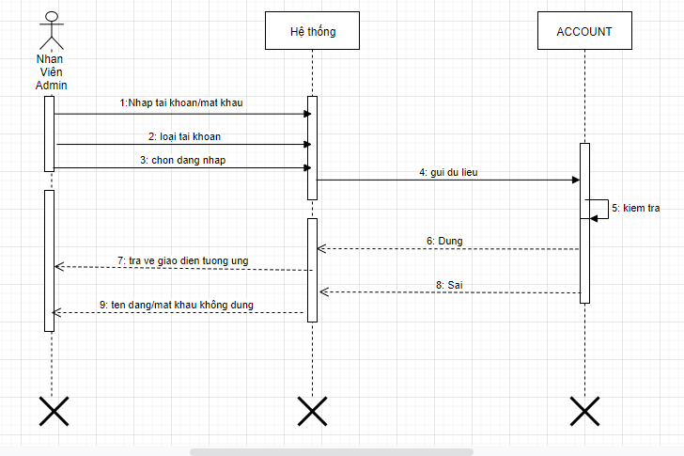

*Hình 14: Biểu đồ tuần tự Đăng nhập*

### 2.17.2. Biểu đồ tuần tự Thêm món

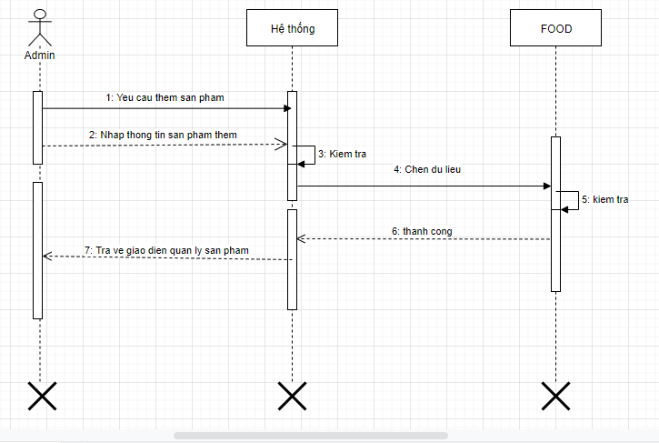

*Hình 15: Biểu đồ tuần tự thêm sản phẩm*

### 2.17.3. Biểu đồ tuần tự Sửa sản phẩm

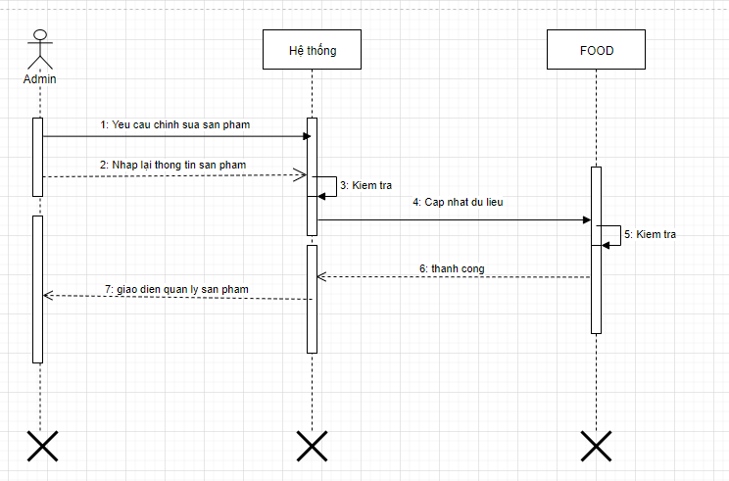

*Hình 16: Sơ đồ tuần tự chỉnh sửa sản phẩm*

### 2.17.4. Biểu đồ tuần tự Xóa sản phẩm

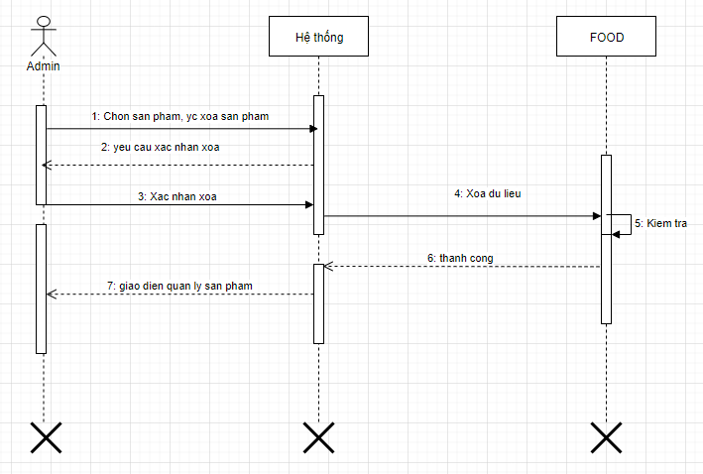

*Hình 17: Biểu đồ tuần tự Xóa sản phẩm*

### 2.17.5. Biểu đồ tuần trự Quản lí nhân viên

### 2.17.5.a. Biểu đồ tuần tự Thêm nhân viên

*Hình 18: Biểu đồ tuần tự Thêm nhân viên*

### 2.17.5.b. Biểu đồ tuần tự Xóa nhân viên

*Hình 19: Biểu đồ tuần tự Xóa nhân viên*

### A diagram of a project Description automatically generated2.17.5.c. Biểu đồ tuần tự Sửa nhân viên

*Hình 20: Biểu đồ tuần tự Sửa nhân viên*

### 2.17.6. Biểu đồ tuần tự Thống kê doanh thu

*Hình 21: Biểu đồ tuần tự Thống kê doanh thu*

*Hình 22: Biểu đồ tuần tự In hóa đơn*

## 2.18. Thiết kế Database

### 2.18.1. Lược đồ quan hệ thực thể

*Hình 23: Lượt đồ quan hệ thực thể*

### 2.18.2. Lược đồ

|  |  |  |
| --- | --- | --- |
| STT | Tên | Mô tả |
| 1 | KhachHang | Danh sách tài khoản khách hàng |
| 2 | SanPham | Danh sách thông tin các sản phẩm |
| 3 | NhanVien | Danh sách thông tin nhân viên |
| 4 | HoaDon | Thông tin hóa đơn |
| 5 | CTHoaDon | Chi tiết hóa đơn khi khách hàng cần thahh toán |

*Bảng 4: Lượt đồ tổng quan*

### 2.18.3. Lượt đồ chi tiết

### 2.18.3.a. Bảng chứa thông tin khách hàng

|  |  |  |  |  |
| --- | --- | --- | --- | --- |
| KhachHang | | | | |
| STT | Field name | Type | Max Length | Description |
| 1 | TenKhachHang | nvarchar(50), PK | 50 | Tên khách hàng |
| 2 | Sodienthoai | nvarchar(10) | 10 | Số điện thoại |

*Bảng 5:Bảng KhachHang*

### 2.18.3.b. Bảng chứa thông tin sản phẩm

|  |  |  |  |  |
| --- | --- | --- | --- | --- |
| SanPham | | | | |
| STT | Field name | Type | Max Length | Description |
| 1 | Ten_mon | nvarchar(50) | 50(PK, not null) | Tên Món |
| 2 | Gia | nvarchar(50) | 50(null) | Gía |
| 3 | Hinh | varbinary(MAX) | null | Hình ảnh |

*Bảng 6: Bảng SanPham*

### 2.18.3.c. Bảng chứa thông tin nhân viên

|  |  |  |  |  |
| --- | --- | --- | --- | --- |
| NhanVien | | | | |
| STT | Field name | Type | Max Length | Descrition |
| 1 | Ma_Nhanvien | nvarchar(50), PK | 50 | Mã nhân viên |
| 2 | Ten_Nhanvien | nvarchar(50) | 50 | Tên Nhân viên |
| 3 | Ten_Dangnhap | nvarchar(50) | 50 | Tên đăng nhập |
| 4 | Mat_khau | nvarchar(50) | 50 | Mật khẩu |
| 5 | Email | nvarchar(50) | 50 | Email |
| 6 | Sodienthoai | int |  | Số điện thoại |
| 7 | Quyen | int |  | Quyền |

*Bảng 7: Bảng NhanVien*

### 2.18.3.d. Bảng chứa thông tin hóa đơn

|  |  |  |  |  |
| --- | --- | --- | --- | --- |
| HoaDon | | | | |
| STT | Field name | Type | Max  Length | Descrition |
| 1 | ID | Int(PK) |  | ID |
| 2 | NgayLapHD | date | 50 | Ngày lập Hóa đơn |
| 3 | GiamGia | Int |  | Giảm giá |
| 4 | TongTien | Int |  | Tổng tiền |
| 5 | Ten_nhanvien | nvarchar(50) | 50 | Tên nhân viên |
| 6 | Ten_Khachhang | nvarchar(50) | 50 | Tên khách hàng |

*Bảng 8: Bảng HoaDon*

### 2.18.3.e Bảng chứa chi tiết hóa đơn

|  |  |  |  |  |
| --- | --- | --- | --- | --- |
| CTHoaDon | | | | |
| STT | Field name | Type | Max  Length | Descrition |
| 1 | ID | Int(PK) |  | ID |
| 2 | Ten_mon | nvarchar(50) | 50 | Tên món |
| 3 | So_luong | Int |  | Số lượng |
| 4 | Gia | Int |  | Gía |
| 5 | GiamGia | Int |  | Giảm giá |
| 6 | ThanhTien | int |  | Thành tiền |

*Bảng 9: Bảng CTHoaDon*

# CHƯƠNG 3: THIẾT KẾ GIAO DIỆN

## 3.1. Giao diện trang Đăng nhập

*Hình 24: Giao diện Đăng nhập*

Đây được coi như là 1 bước ngoặc quan trọng nhất để đăng nhập vào hệ thống , ở hệ thống đăng nhập này chỉ có đặc quyền là Chủ cửa hàng và nhân viên sẽ được Login vào , bằng tài khoản mà chủ cửa hàng đã tạo cho nhân viên, mỗi ca làm nhân viên sẽ đăng nhập vào hệ thống để tiến hành Order món, Menu giao diện, trang chủ , thanh toán…

Tại giao diện này chúng ta sẽ có chức năng đăng nhập bằng mật khẩu và tài khoản, khi chúng ta nhập sai tài khoản và mật khẩu thì hệ thống sẽ báo cho chúng ta thấy “ Tài khoản và mật khẩu không đúng vui lòng nhập lại”, nếu đăng nhập thành công phần mềm sẽ thông báo cho người dùng “Bạn đã đăng nhập thành công vào hệ thống”.

**Chức năng của trang Đăng nhập :**

* Khung input đăng nhập bằng Tài khoản
* Khung input đăng nhập bằng Mật khẩu
* Chức năng hiện mật khẩu
* Nút “Đăng nhập ” xác nhận tài khoản đã đăng nhập bằng tài khoản và mật khẩu

## 3.2. Giao diện phần mềm sau khi Login thành công

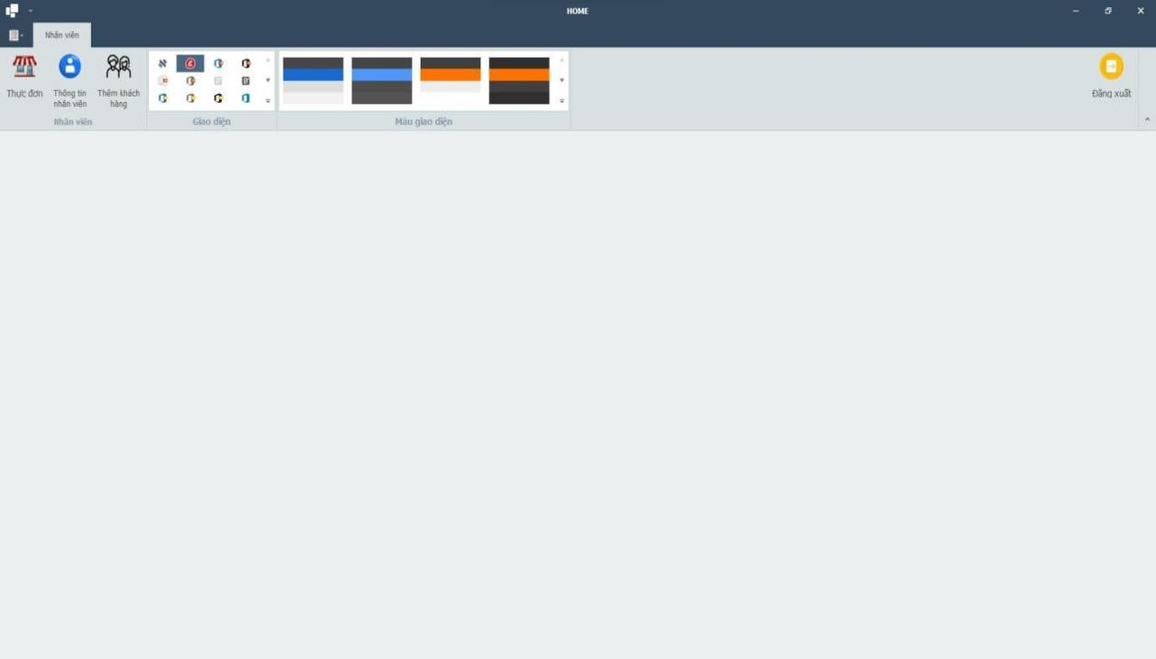

*Hình 25: Giao diện trang chủ sau khi đăng nhập thành công*

Sau khi Login vào được thành công , hệ thống sẽ chuyển đến Trang chủ, giúp cho người dùng dễ dàng thao tác , tại đây nhân viên hoặc chủ cửa hàng sẽ được hiển thị toàn bộ hệ thống phần mềm quản lý quán trà sữa Teamo như :

* Menu thực đơn
* Thông tin nhân viên
* Giao diện của hệ thống
* Menu của giao diện
* Chức năng đăng xuất

Tại trang này nhân viên và chủ cửa hàng có thể thao tác trên mọi from khác nhau như là Thao tác Menu Thực đơn khi có khách Order , xác nhận hóa đơn và in bill, quản lý tất cả thông tin nhân viên, ca làm, giờ làm của nhân viên đó tại cửa hàng , quản lý thống kê doanh thu của quán , số ly đã bán ra, thống kê doanh thu .

**Chức năng của trang giao diện hệ thống:**

* Menu thực đơn các món trên giao diện
* Hiển thị thông tin nhân viên
* Thêm khách hàng thân thiết
* Nút “Đăng xuất” giúp người dùng đăng xuất khỏi hệ thống 1 cách dễ dàng

## 3.3. Trang Menu thực đơn và hệ thống thanh toán các món tại Cửa hàng trà sữa Teamo

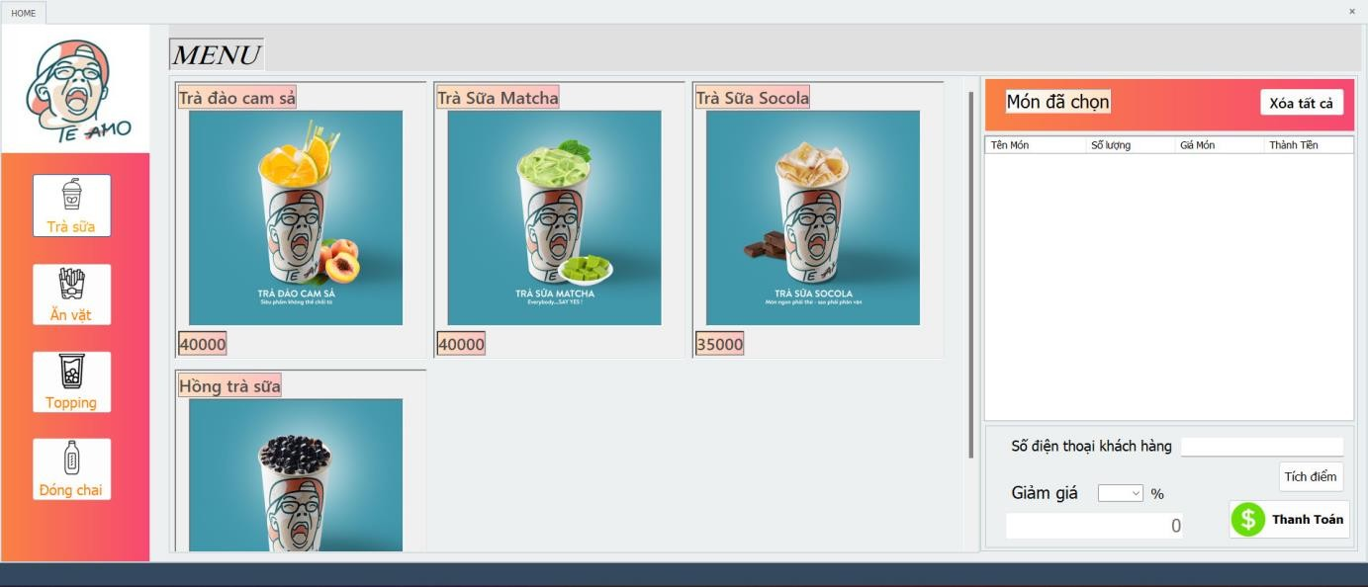

*Hình 26: Giao diện Menu*

Khi nhân viên đăng nhập thành công bằng mã nhân viên , hệ thống sẽ chuyển nhân viên vào trạng thái đăng nhập thành công và cho phép những nhân viên đăng nhập thành công có thể toàn quyền thao tác trên hệ thống.

Khi có khách hàng Order các món trà sữa Nhân viên tại cửa hàng sẽ bấm vào mục Thực đơn , chọn Trà sữa , Hệ thống sẽ tiếp nhận thao tác của nhân viên và sẽ xử lí và hiển thị cho Nhân viên Menu các món Trà sữa giúp cho nhân viên thao tác nhanh gọn và tiếp nhận các yêu cầu của khách hàng 1 cách nhanh nhất.

Tương tự như thế khi khách hàng có yêu cầu gọi các món ăn vặt, topping thêm hay là trà sữa đóng chai thì nhân viên sẽ chọn vào các mục tương ứng hệ thống sẽ tiếp nhận và hiển thị toàn bộ thao tác của nhân viên.

Tại Menu thực đơn khi khách Order món nước, ăn vặt,topping, thức uống đóng chai thì bên phải màn hình sẽ hiển thị những gì khách đã Order giúp nhân viên dễ dàng đọc lại hóa đơn cho khách, tránh tình trạng sai sót, tại đây nhân viên có thể xóa món nếu khách hàng có nhu cầu đổi món khách , khi đã tiếp nhận Order các món của khách hàng hệ thống sẽ tính tiền những món của khách hàng đã Order giúp nhân viên có thể dễ dàng lập hóa đơn và tiến hành thanh toán với khách hàng 1 cách nhanh nhất và ít sai sót nhất.

Đối với những khách hàng thân thiết, sẽ được tặng những mã giảm giá , tại đây hệ thống sẽ giảm giá trực tiếp cho khách hàng khi đến mua trà sữa và nhân viên sẽ nhập trực tiếp mã giảm giá vào hệ thống, hệ thống sẽ xử lí và tiến hành xuất ra tổng tiền khi đã nhập mã giảm giá.

**Chức năng giao diện:**

* Hiển thị Menu của những món có trên hệ thống khi người dùng yêu cầu
* Hiển thị hình ảnh của những món có trên hệ thống giúp cho người dùng tránh sai sót nhiều nhất có thể
* Hệ thống thanh toán và tính tiền trực tiếp khi người dùng đã tiếp nhận yêu cầu của khách hàng.

## 3.4. Giao diện trang Thông tin nhân viên khi đăng nhập

*Hình 27: Giao diện thông tin nhân viên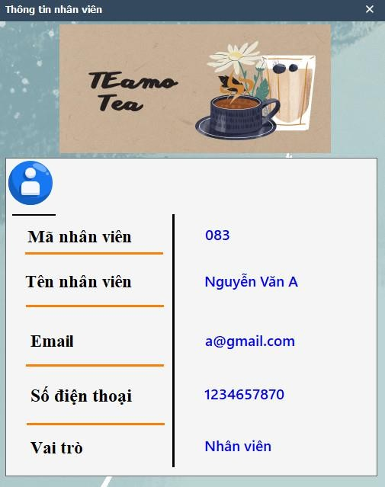*

Đây là giao diện nhân viên , tại đây sẽ hiển thị toàn bộ những thông tin nhân viên gồm: Mã nhân viên, Tên nhân viên, Email, Số điện thoại, Vai trò tại cửa hàng. Tại giao diện trên Chủ cửa hàng sẽ có thể dễ dàng kiểm soát nhân viên tại ca làm, dễ dàng tính lương, tính số giờ làm của nhân viên đó trong 1 ca làm. Khi nhân viên tiến hành in hóa đơn cho khách hàng sẽ xuất hiện tên của nhân viên đó tại ca làm khi nhân viên đó làm tại quầy thu ngân và đăng nhập vào hệ thống.

**Chức năng của giao diện:**

* Hiển thị toàn bộ thông tin nhân viên tại ca làm
* Mỗi nhân viên sẽ được chủ cửa hàng thêm vào khi nhân viên được làm việc tại cửa hàng

## 3.5. Giao diện trang Quản lý Thêm, Xóa, Sửa món trên Menu

*Hình 28: Giao diện thêm, xóa, sửa món trong thực đơn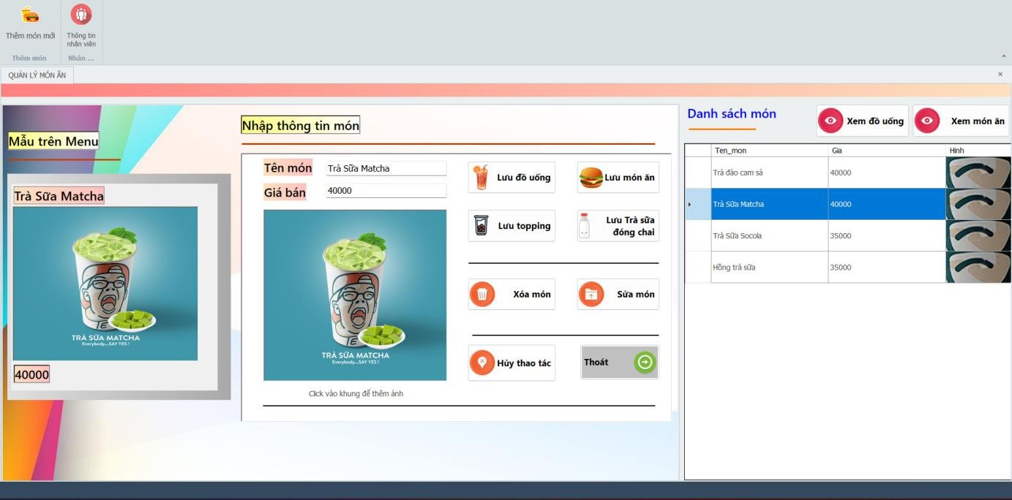*

Tại giao diện trên Chủ cửa hàng và nhân viên sẽ được thêm, xóa, sửa các món trên Menu . Chỉ những nhân viên tiếp nhận được yêu cầu từ chủ cửa hàng mới được sử dụng những thao tác trên. Sau khi thao tác với chức năng thêm, xóa , sửa, nhân viên và chủ cửa hàng sẽ tiến hành lưu món tùy theo món đó như là lưu đồ uống, lưu món ăn, lưu topping, lưu trà sữa đóng chai, sau khi thực hiện thao tác lưu các món lưu sẽ được xuất hiện trên giao diện Menu

Những món được nhân viên và chủ cửa hàng xóa sẽ được xóa khỏi Menu hệ thống. Riêng những món được sửa giá, sửa tên, sửa hình ảnh sẽ được Update lên hệ thống bằng 1 cái tên mới, giá mới, hình ảnh mới tùy vào yêu cầu.

Khi chúng ta không sử dụng thao tác những nhân viên hoặc chủ cửa hàng sẽ được hủy thao tác và thoát khỏi hệ thống trên.

**Chức năng giao diện:**

* Nút bấm “Thêm” giúp cho người dùng có thể thao tác thêm món mới vào hệ thống
* Nút bấm “Xóa” giúp cho người dùng có thể thao tác xóa món đó khỏi hệ thống
* Nút bấm “ Sửa” giúp cho người dùng có thể thao tác sửa tất cả các món, giá các món, hình ảnh ở hệ thống.
* Nút bấm “Lưu ” khi người dùng thực hiện thao tác “Thêm, xóa , sửa” và nhấn nút lưu hệ thống sẽ xử lí và thực hiện theo yêu cầu của người dùng.
* Nút bấm “Hủy thao tác” sẽ giúp người dùng hủy mọi thao tác đang thực hiện trên hệ thống 1 cách nhanh nhất
* Sau khi thực hiện thao tác thành công, người dùng có thể xem lại đồ uống, thức ăn mình đã thực hiện thao tác tránh tình trạng sai sót.

## 3.6. Trang quản lý thông tin nhân viên

*Hình 29: Giao diện quản lý thông tin nhân viên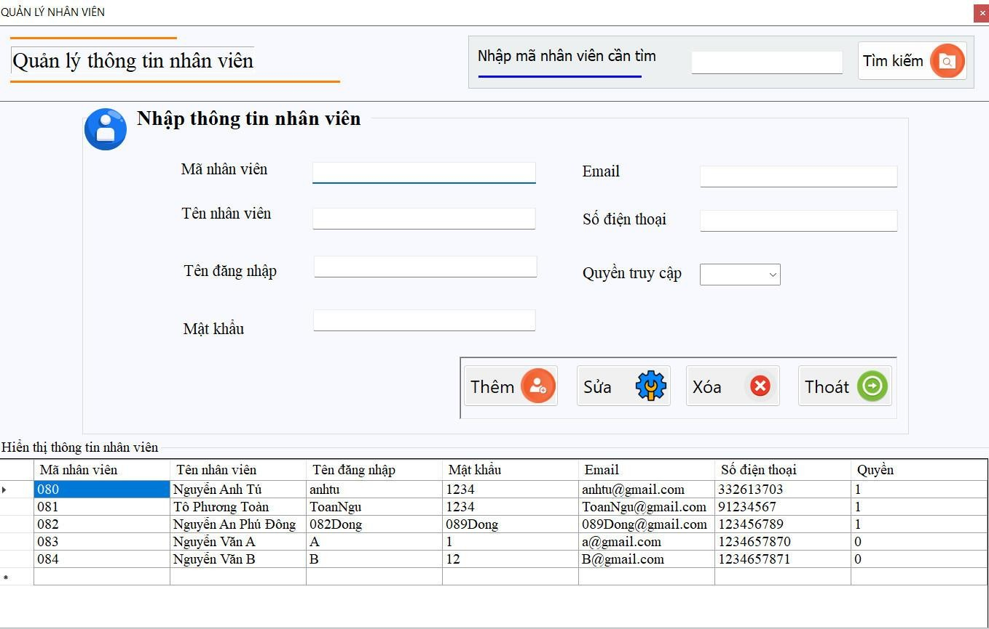*

Tại giao diện trên chủ cửa hàng sẽ được thao tác với các chức năng Thêm, Xóa, Sửa, Tìm kiếm, Thoát.

Chủ cửa hàng muốn thêm 1 nhân viên mới thì sẽ thao tác nhập mã nhân viên, Tên nhân viên, Tên đăng nhập, Mật khẩu, Email, Số điện thoại, Quyền truy cập và thao tác với nút Thêm, tại đây hệ thống sẽ tiếp nhận và xử lí sau đó sẽ thông báo nhân viên đã được thêm thành công. Tương tự như thao tác thêm, thao tác xóa, sửa sẽ tương tự.

Khi chủ cửa hàng muốn tìm kiếm 1 thông tin nhân viên tại cửa hàng thì sẽ tiến hành nhập mã nhân viên tại cửa hàng sau đó hệ thống sẽ xuất ra nhân viên có mã nhân viên mà chủ cửa hàng cần tìm.

**Chức năng của giao diện:**

* Người dùng có thể thêm, xóa, sửa, tìm kiếm, thoát trên trang quản lý thông tin nhân viên .
* Input mã nhân viên, tên nhân viên, tên đăng nhập, mật khẩu, Email, số điện thoại, quyền truy cập sẽ thực hiện thành công khi người dùng nhập đầy đủ và sử dụng các nút bấm thêm, xóa, sửa, sau đó sẽ xuất ra datagridview những thao tác mình vừa thực hiện.
* Input tìm kiếm nhân viên sẽ giúp người dùng thao tác tìm nhân viên 1 cách nhanh gọn khi nhập mã nhân viên , hệ thống sẽ xử lí và xuất ra mã nhân viên mà người dùng cần tìm.

## 3.7. Giao diện trang khách hàng thân thiết

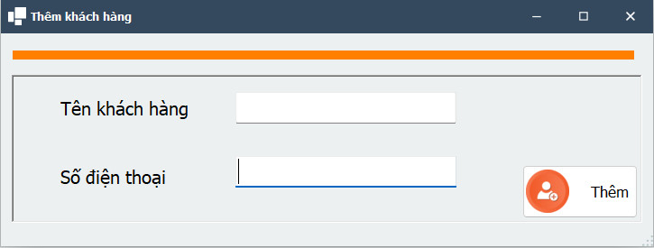*Hình 30: Giao diện thêm khách hàng thân thiết*

Những khách hàng đến với Trà sữa Teamo sẽ được ưu đãi với chương trình khách hàng thân thiết khi mua trà sữa và tích đủ điểm nhân viên sẽ thực hiện thao tác nhập tên khách hàng, số điện thoại và thêm khách hàng vào hệ thống khách hàng thân thiết để nhận được nhiều ưu đãi.

**Chức năng giao diện:**

* Input tên khách hàng
* Input số điện thoại
* Nút bấm “Thêm” chỉ thao tác thành công khi người dùng nhập đầy đủ tên khách hàng và số điện thoại.

## 3.8. Giao diện trang quản lý của Admin

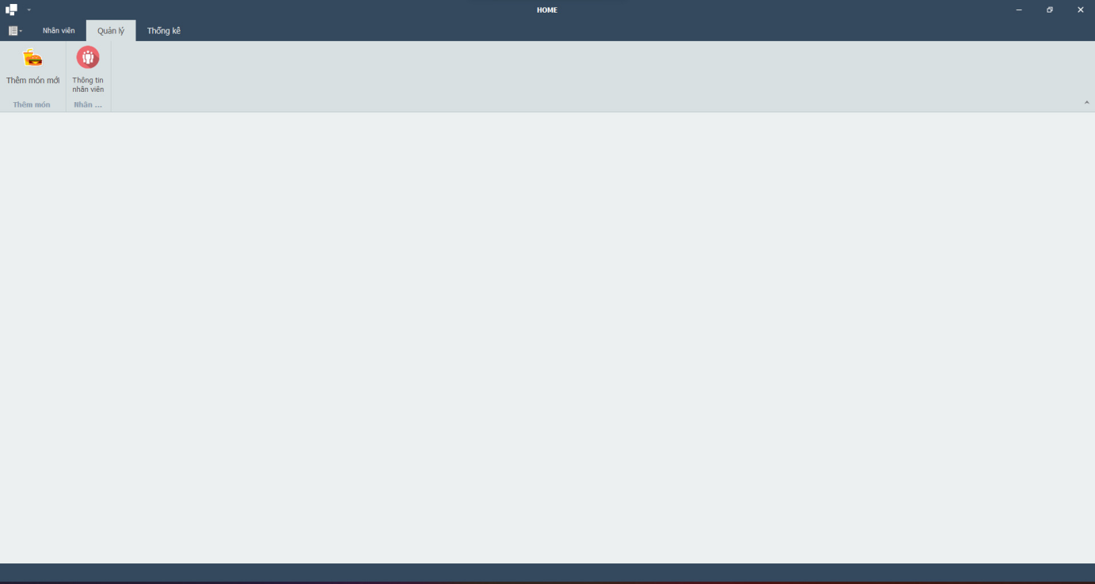*Hình 31: Giao diện trang Admin*

Tại trang giao diện quản lý của Admin chỉ những người dùng như chủ cửa hàng hay quản lý sẽ được cấp 1 mã Admin dùng để toàn quyền thao tác trên hệ thống.

**Chức năng giao diện:**

* Nút bấm “Thêm món mới” sẽ chuyển đến trang giao diện “Thêm món” khi Admin thao tác.
* Nút bấm “Thông tin nhân viên” sẽ chuyển đến trang giao diện “Thông tin nhân viên” khi Admin thao tác.

## 3.9. Giao diện trang quản lý thống kê của Admin

*Hình 32: Giao diện thống kê doanh thu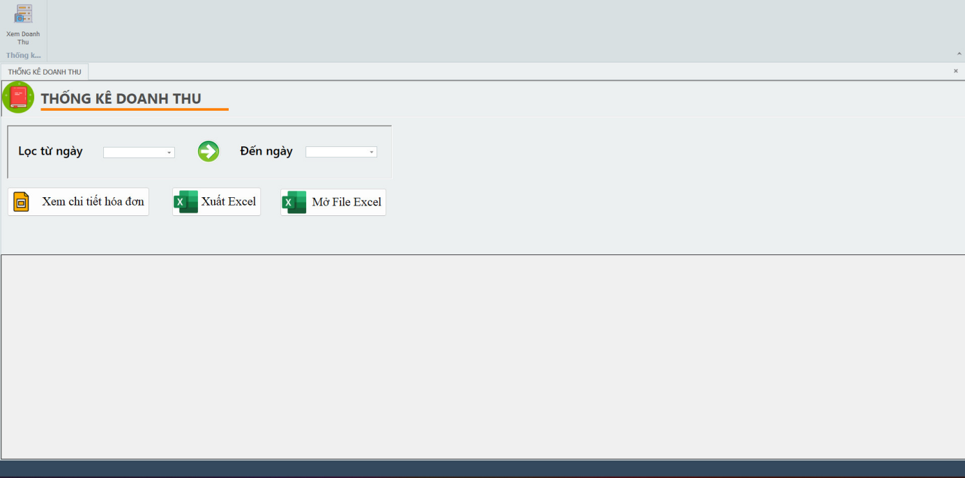*

Đến với trang giao diện “Quản lý thống kê của Admin” Admin sẽ được toàn quyền xem thống kê doanh thu của quán trong tất cả các ngày.

Nhân viên sau mỗi ca làm sẽ tiến hành kết ca theo thống kê doanh thu và xuất file Excel của ca làm đó.

Nhân viên và Admin sẽ được xem chi tiết toàn bộ hóa đơn đã bán bằng cách nhập mã Id, NgaylapHd,GiamGia,Tongtien khi cần thiết.

**Chức năng của giao diện:**

* Input lọc từ ngày đến input đến ngày khi người dùng nhập ngày cần tìm hệ thống sẽ xử lí và xuất ra trên màn hình
* Nút bấm “Xem chi tiết hóa đơn” sẽ xuất ra màn hình những hóa đơn đã bán theo yêu cầu lọc của người dùng.
* Nút bấm “ Xuất Excel” nhân viên sau mỗi ca làm sẽ tiến hành kết ca và xuất file Excel gửi về cho chủ cửa hàng.
* Nút bấm “Mở file Excel” giúp cho nhân viên và chủ cửa hàng có thể mở file Excel 1 cách nhanh gọn nhất mà không mất quá nhiều thời gian.

## 3.10. Giao diện trang hóa đơn chi tiết

*Hình 33: Giao diện hóa đơn chi tiết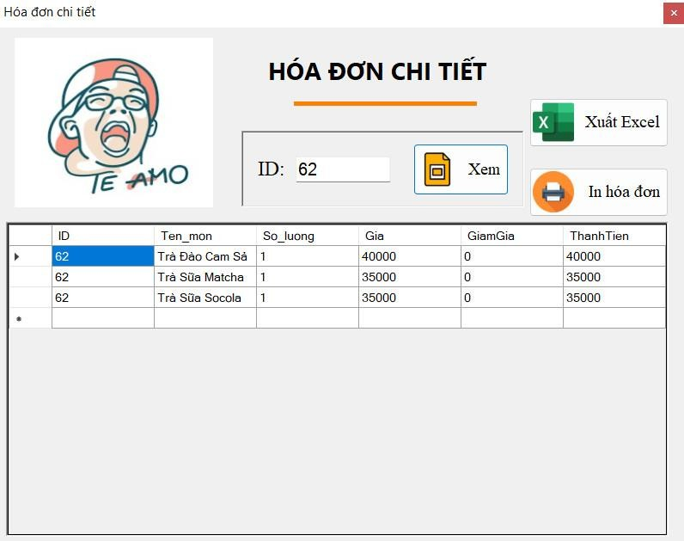*

Sau khi người dùng muốn xem lại hóa đơn chi tiết sẽ tiến hành nhập mã ID của từng hóa đơn, sau đó hệ thống sẽ xuất ra màn hình ID hóa đơn cần tìm , hóa đơn đó sẽ được xuất file Excel và in hóa đơn nếu khách hàng yêu cầu.

**Chức năng giao diện:**

* Input tìm kiếm ID giúp cho hệ thống xử lí và tìm kiếm hóa đơn đó theo ID 1 cách gọn gàng.
* Nút bấm “Xem” sau khi tìm kiếm được mã hóa đơn bằng ID người dùng được phép xem lại những món mình đã bán.
* Nút bấm “Xuất file Excel” sẽ xuất file Excel nếu khách hàng yêu cầu hoặc người dùng muốn xem.
* Nút bấm “In hóa đơn” sau khi xuất file Excel người dùng có thể “In hóa đơn ” từ file Excel .

## 3.12. Giao diện trang Report của quán

*Hình 34: Giao diện báo cáo của quán*

Trang Report sau khi tiếp nhận những yêu cầu của khách hàng , nhân viên sẽ tiến hành đọc lại hóa đơn và in hóa đơn cho khách hàng. Trên hóa đơn sẽ có Logo hình ảnh của quán, tên quán, địa chỉ, tên món, số lượng món, giá, giảm giá, thành tiền, ngày và xuất hóa đơn giúp cho khách hàng nhận biết những gì mình đã yêu cầu.

**Chức năng giao diện:**

* In hóa đơn cho khách hàng.

# KẾT LUẬN

## 1. Kết **quả** đạt được

Với đề tài Xây dựng phần mềm quản lý quán trà sữa Teamo sẽ được chúng em xây dựng và phát triển nên thành 1 phần mềm để phục vụ cho người dùng tương đối hoàn chỉnh với nhiều chức năng khác nhau trên giao diện và nhiều chức năng chính như: Thêm, Xóa,Sửa,Tìm kiếm, quản lý doanh thu, quản lý nhân viên, giao diện thanh toán, giao diện Menu.

Phần mềm chỉ dành cho những nhân viên hoặc admin phân quyền của các tài khoản

Tính bảo mật được nhóm chúng em hướng tới nhiều nhất, an toàn cho người dùng và Admin.

Giao diện thao tác đơn giản , giúp cho bất cứ người dùng nào cũng có thể sử dụng thành thạo và ít xảy ra sai sót.

## 2. Hướng phát triển của đề tài

Sau khi xây dựng và phát triển thành công phần mềm, nhóm chúng em dự kiến sẽ phát triển hơn khi liên kết nhiều ngân hàng vào phần mềm giúp cho việc thanh toán của khách hàng càng thêm tiện lợi.

Hướng phát triển tiếp theo chúng em sẽ phát triển rộng rãi và nâng cấp phần mềm hiện đại và tiên tiến nhất nhằm phục vụ nhu cầu khách hàng.

Nâng cấp hệ thống bảo mật thông tin người dùng và Admin .

Cải tiến thêm nhiều thao tác khác nhau, liên kết điện thoại với Phần mềm giúp cho Admin dễ dàng quản lý cửa hàng.

Phát triển tính năng quản lý thông tin khách hàng, giúp quán trà sữa tạo và quản lý các chương trình khuyến mãi, ưu đãi để thu hút và duy trì khách hàng.

Hỗ trợ quản lý hàng tồn kho và tự động cập nhật số lượng còn lại khi có đơn hàng mới hoặc nhập hàng.

Tạo tính năng tự động nhắc nhở khách hàng về các ưu đãi, chương trình thẻ thành viên hoặc thông tin sự kiện đặc biệt.

Phát triển các báo cáo thống kê về doanh thu, hàng tồn kho, hoạt động kinh doanh để hỗ trợ quyết định chiến lược và phân tích hiệu suất kinh doanh.

Để đáp ứng nhu cầu thay đổi của thị trường và khách hàng, hãy thường xuyên cập nhật và cải tiến phần mềm để tối ưu hóa hiệu suất và tính năng của nó.

Tạo các tài liệu hướng dẫn sử dụng phần mềm và cung cấp đào tạo cho nhân viên để họ có thể sử dụng phần mềm một cách hiệu quả.